Recite me ̶ pieejamības rīka izmantošana
- Noklikšķiniet uz , lai atvērtu to izglītības iestādes vietnē vai mobilajā ierīcē.

- Zemāk parādīsies ikonu saraksts ar iespējām

Lūdzam ņemt vērā, ka ikona “Mainīt valodu” ir vissvarīgākā, ja vēlaties mainīt tekstu uz savu dzimto valodu

- Lietošanas ērtībai ikonas ir iedalītas, kā attēlots zemāk:

Iepriekšējais Atskaņot Nākamais

Samazināt fonta lielumu Izvēlēties fontu Palielināt fonta lielumu

Krāsas tēma Iespējot/atspējot lineālu Iespējot/atspējot ekrāna masku

Iespējot/atspējot vārdnīcu Mainīt valodu Iespējot/atspējot teksta režīmu

Lejupielādēt audiofailu Iespējot/atspējot palielināmo stiklu Iestatījumi
Atiestatīt Lietotāja rokasgrāmata

Kā funkcionē ikonas un kā tās izmantot?

- Audio – Nolasa lapu skaļi; jūs varat izmantot pogas Iepriekšējais, Atskaņot nākamo un Pārtraukt.
- Fonts – Palielina vai samazina teksta lielumu un ļauj lietotājam izvēlēties no saraksta fonta veidu, kā parādīts zemāk redzamajā attēlā. No ikonas Fonts varat arī izvēlēties palielināt/samazināt līnijas augstumu un rakstzīmju atstarpi.
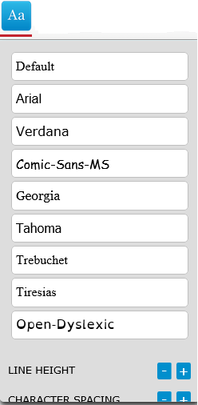

- Krāsas tēma – Ļauj lietotājiem mainīt fona teksta vai saišu krāsu tālāk parādītajā krāsu diapazonā un tā, kā redzams piemērā ar zaļo fonu.

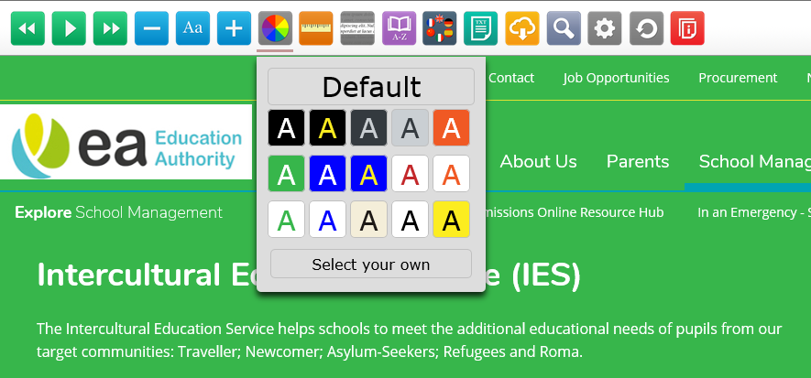

- Ekrāna maska – Bloķē uzmanības novēršanu ekrānā, izmantojot masku virs visa ekrāna, lai jūsu skatiens būtu koncentrēts uz kādu konkrētu sadaļu, atstājot pastkastītes lasīšanas skatu.
- Vārdnīca – Iezīmējiet vārdu, lai atrastu tā definīciju. Piemērs ir parādīts zemāk.
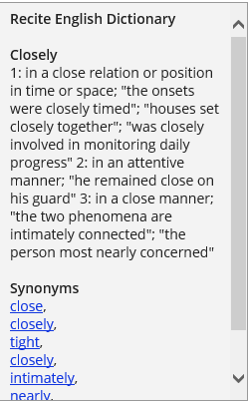

Mainīt valodu –
Tulko lapu vairākās valodās, kas izvēlētas nolaižamās izvēlnes opcijās. Skatiet piemēru zemāk.
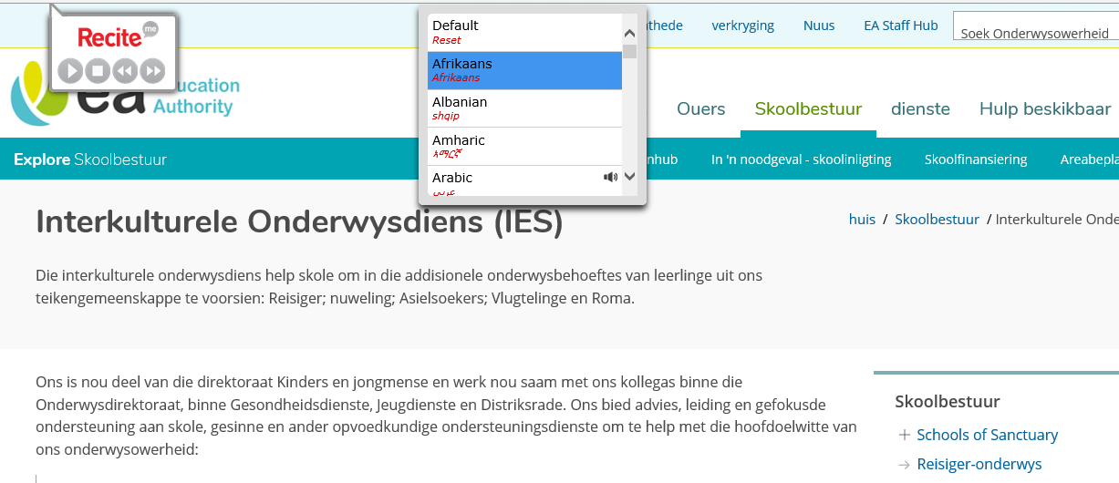

- Teksta režīms – Noņem visu formatējumu un lietotājam atstāj tikai teksta saites. Piemērs ir parādīts zemāk.
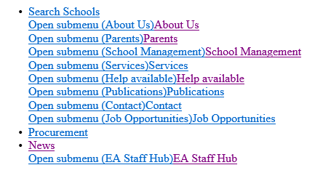

- Pārveidot audiofailā (MP3) – Pārveido tekstu MP3 audiofailā. Izvēlieties tekstu, kuru vēlaties saglabāt kā MP3 failu, noklikšķiniet uz ikonas , atlasiet bultiņu blakus opcijai Save (Saglabāt) (kā tālāk apvilkts ar sarkanu) un atlasiet Save as (Saglabāt kā), lai piešķirtu failam nosaukumu un norādītu vietu, kur vēlaties saglabāt mp3, pēc tam noklikšķiniet uz Open (Atvērt), lai noklausītos ierakstu. Var parādīties Internet Explorer uznirstošais drošības logs; noklikšķiniet uz Allow (Atļaut), kā norādīts zemāk esošajā piemērā, un ieraksts tiks atskaņots Windows Media Player vai izvēlētajā multivides atskaņotājā.
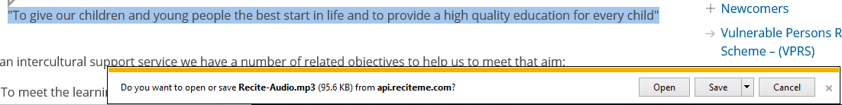

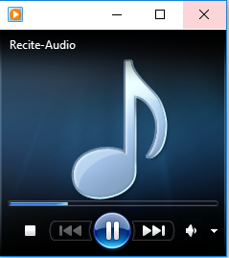
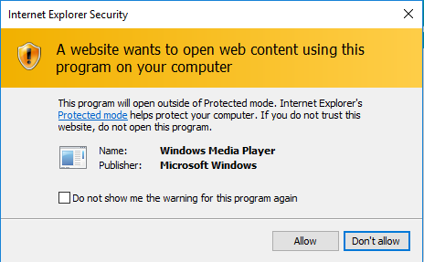

- Palielināmais stikls – Lietotāji var izmantot palielināmo stiklu, lai ekrānā palielinātu tekstu. Vienkārši velciet kursoru pa lapu, lai palielinātu lapā esošo tekstu. Zemāk esošajā piemērā ir parādīts, kas lietotājam tiks parādīts. Lai noņemtu palielināmo stiklu, vēlreiz noklikšķiniet uz palielināmā stikla ikonas.
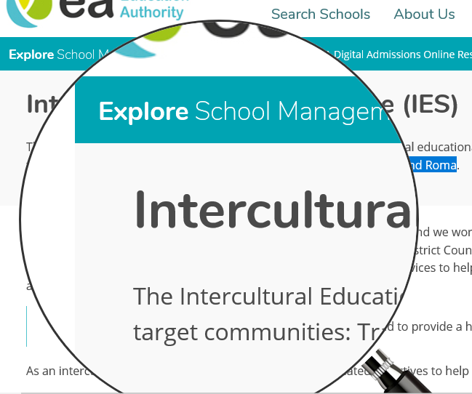

- Iestatījumi – Pielāgojiet iestatījumus atbilstoši savām vajadzībām
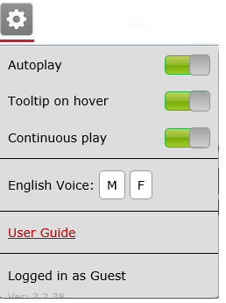

- Atiestatīt – Izvēloties atiestatīšanas opciju, tiks izdzēsti visi konfigurētie iestatījumi, ko lietotājs ir iestatījis atbilstoši savām individuālajām vajadzībām, izmantojot Recite me.
Recite me on PDF – pieejamības rīka izmantošana

Lūdzam ņemt vērā: ja izmantojat PDF atvēršanai, nebūs pieejamas visas iepriekš minētās funkcijas.

PDF failā pieejamās funkcijas ir šādas:

- Atskaņošanas iespējas
- Krāsas tēma
- Iespējot/atspējot lineālu
- Iespējot/atspējot ekrāna masku
- Mainīt valodu
- Iespējot/atspējot palielināmo stiklu
- Iestatījumi
- Atiestatīt
- Lietotāja rokasgrāmata

Tās ir parādītas zemāk redzamajā ekrānuzņēmuma piemērā.
